**BÀI THÍ NGHIỆM 4**

**THÍ NGHIỆM GIAO TIẾP TIMER VÀ SERIAL PORT**

Họ và tên : Dương Phúc Nguyên

MSSV : 1811109

Nhóm lớp : L10

1. **Thí nghiệm 1**

***Yêu cầu***: Viết chương trình tạo sóng vuông 1Hz trên chân P1.0 sử dụng timer 0 ở chế độ 1

ORG 2000H

MAIN:

MOV R7,#16

LP:

MOV TMOD,#01H

MOV TH0,#00H

MOV TL0,#00H

SETB TR0

JNB TF0,$

CLR TR0

CLR TF0

DJNZ R7, LP

CPL P1.0

SJMP MAIN

END

***Kiểm tra:***

* Biên dịch, thực thi và kiểm tra chương trình

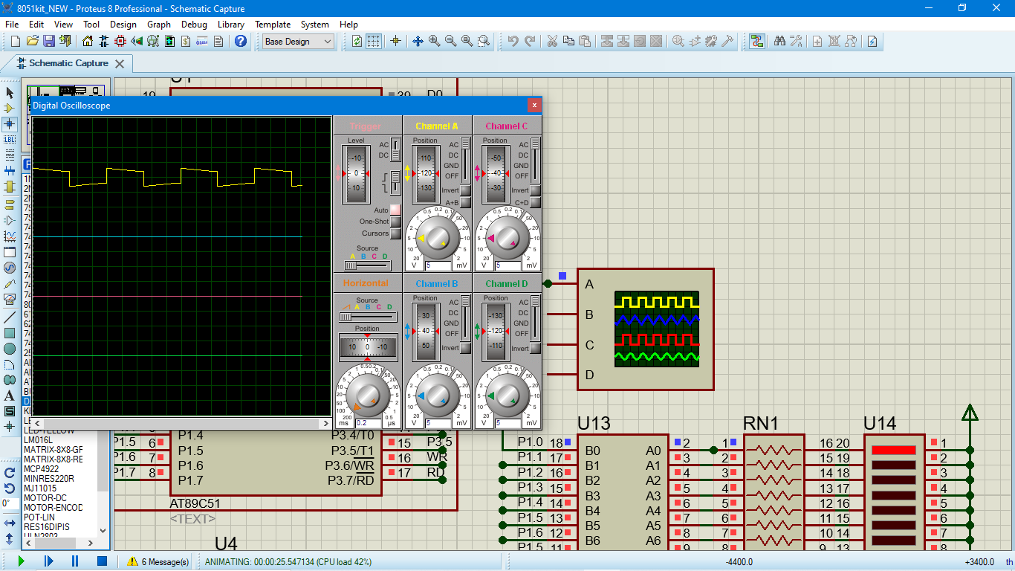

* Để tạo sóng 1Hz, ta có thể sử dụng timer ở chế độ 2 được không?
* Có thể sử dụng timer ở chế độ 2 được và khi đó ta phải tạo vòng lặp để timer đếm nhiều lần nhưng sẽ xảy ra sai số do các chu kì máy của các lệnh tạo vòng lặp.
* Dạng sóng có bị sai số không? Để hạn chế sai số ta phải nạp cá giá trị vào timer như thế nào?
* Dạng sóng có bị sai số. Để hạn chế sai số phải cài lại các giá trị timer.

1. **Thí nghiệm 2**

***Yêu cầu***: Viết chương trình tạo sóng vuông 1 Hz trên chân P1.0 sử dụng timer 0 ở chế độ 2.

ORG 2000H

MOV TMOD, #02H

LP1:

MOV R6, #8

LP2:

MOV R7, #240

MOV TL0,#00H

MOV TH0,#00H

DEM:

SETB TR0

JNB TF0,$

CLR TF0

DJNZ R7, DEM

DJNZ R6, LP2

CPL P1.0

SJMP LP1

END

***Kiểm tra:***

* Biên dịch, thực thi và kiếm tra chương trình

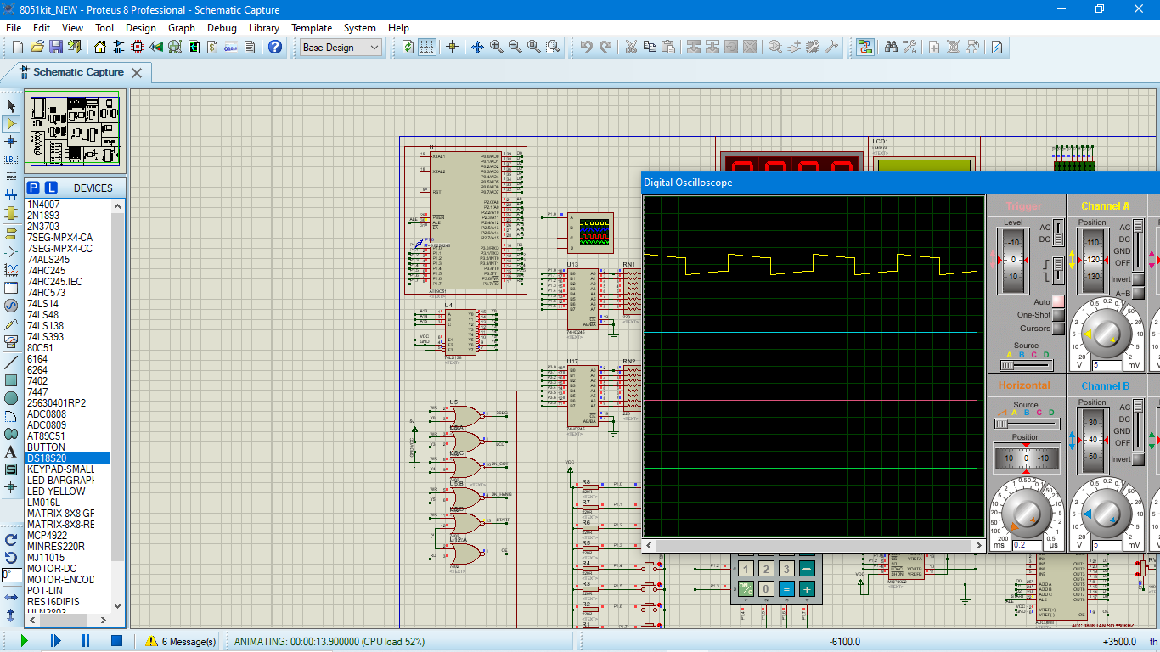

* Ở chế độ 2, độ trễ gây ra do các câu lệnh đảo giá trị bit có gây sai số cho dạng sóng ngõ ra không? Vì sao?
* Ở chế độ 2, độ trễ gây ra do các câu lệnh đảo giá trị bit có gây ra sai số cho dạng sóng ngõ ra nhưng không lớn, do câu lệnh chỉ tiêu tốn 1MC, rất bé so với chu kỳ xung.
* Nên sử dụng chế độ 1 hay chế độ 2 khi tạo trễ? Vì sao?
* Nên sử dụng chế độ 2 khi tạo trễ hơn vì chế độ 2 có khả năng tự nạp lại giá trị, do đó giảm sai số do các câu lệnh nạp giá trị như ở chế độ 1.

1. **Thí nghiệm 3**

***Yêu cầu***: Viết chương trình làm nhiệm vụ, khi nhân SW lần thứ nhất led ở chân P1.1 sáng. Tiếp đó, SW nhấn lần 2 thì led ở chân P1.1 tắt. Cứ tiếp tục như vậy,..

ORG 2000H

MAIN:

HERE:

JB P1.0,HERE

LCALL DELAY100MS

JNB P1.0,LOOP

SJMP HERE

LOOP:

CPL P1.1

SJMP MAIN

DELAY100MS:

MOV R7,#200

LAP:

MOV R6,#250

DJNZ R6,$

DJNZ R7,LAP

RET

END

***Kiểm tra:***

* Biên dịch, thực thi và kiếm tra chương trình.
* Thời gian được chọn để chống rung nút nhấn là bao nhiêu? Số lần đọc là bao nhiêu?
* Thời gian được chọn để chống rung nút nhấn là 100ms số lần lần đọc là 1.
* Thử viết chương trình giảm thời gian chống rung và tăng số lần đọc?
* CHECK: MOV R3,#50

LAP: JB P1.0,CHECK

DJNZ R3,LAP LOOP:

Đây là chương trình đọc trạng thái nút trong thời gian 100 MC liên tục (thời gian giảm), số lần đọc tăng lên, tối thiều đọc 50 lần.

1. **Thí nghiệm 4**

***Yêu cầu***: Viết chương trình phát chuỗi ký tự “Hello world!” lên máy tính thông qua chương trình Hercules với tốc độ baud 19200 bps mỗi khi SW 310 (gắn vào P1.0) được nhấn.

ORG 2000H

MOV DPTR,#TABLE

MOV R1,#0

MOV SCON,#01000010B

MOV TMOD,#20H

MOV TH1,#(-3)

SETB TR1

LAP:

CLR TI

MOV A,R1

MOVC A,@A+DPTR

MOV SBUF,A

LA: JNB TI, LA

L: JNB P1.0,NEXT

SJMP L

NEXT:

MOV R5,#4

AY:MOV R7,#255

AX:MOV R6,#255

DJNZ R6,$

DJNZ R7,AX

DJNZ R5,AY

INC R1

CJNE R1,#11,LAP

SJMP $

TABLE: DB "HELLO WORLD"

END

***Kiểm tra:***

* 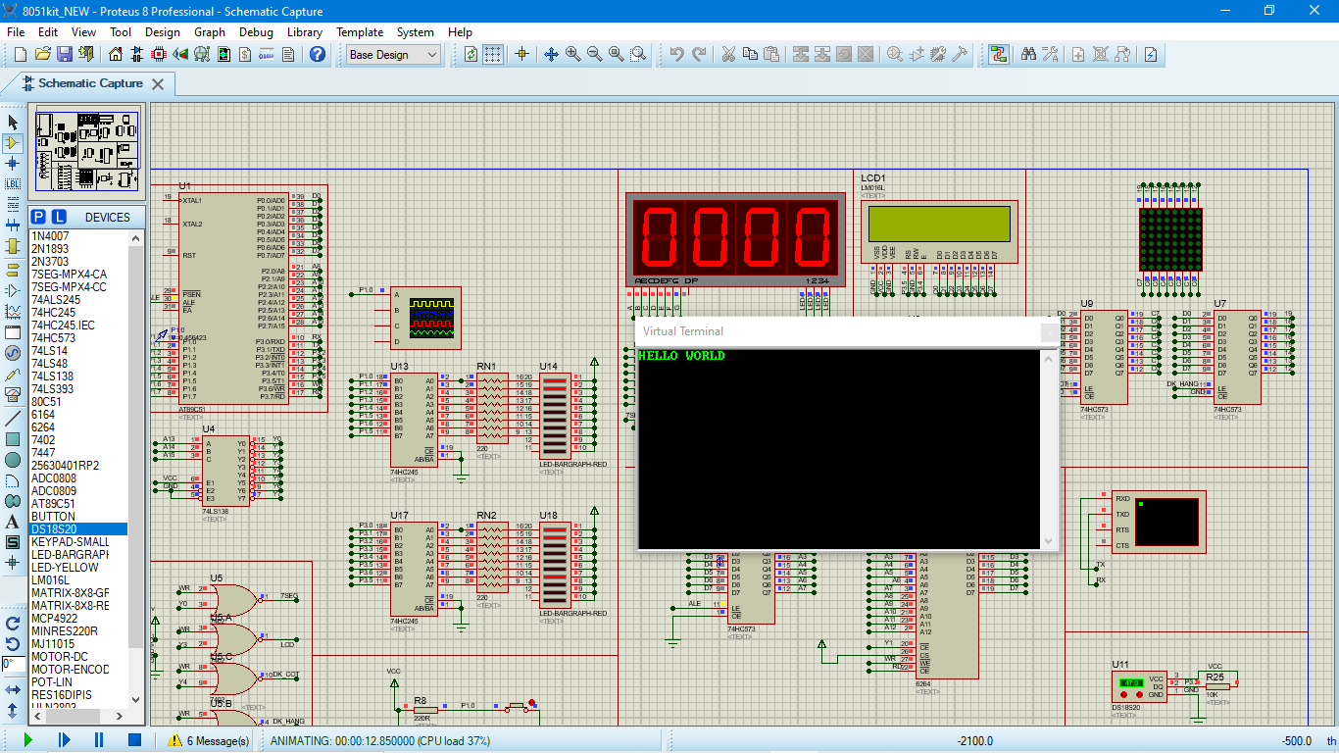Biên dịch và kiểm tra hoạt động của chương trình.
* Khi sử dụng serial port, timer nào có thể được dùng để chỉnh tốc độ baud? Để đạt được tốc độ baud là 19200bps, bit SMOD bằng mấy và giá trị nạp cho timer là bao nhiêu và timer ở mode làm việc nào?
* Timer dùng để chỉnh tốc độ baud là timer 1.
* Để đạt được tốc độ baud là 192000bps, bit SMOD =1.
* Giá trị nạp cho timer là 0FDh và timer ở mode làm việc 3.
* Cờ báo bộ phát đã phát xong tên là gì? Ở địa chỉ bao nhiêu?
* Cờ báo bộ phát đã xong tên TI, địa chỉ SCON.7

1. **Thí nghiệm 5**

***Yêu cầu***: Viết chương trình nhận các ký tự từ máy tính gửi đến EME-MC8 thông qua Hercules (bằng cách gõ các ký tự lên bàn phím khi đang ở trong chương trình Hercules) và hiển thị lên LCD tại vị trí cột 0 hàng 0, đồng thời phát trở lại trên serial port.

LCD_E BIT P3.4

LCD_RS BIT P3.5

LCDADDR EQU 6000H

ORG 2000H

MAIN:

MOV @R0, 30H

MOV DPTR, #LCDADDR

ACALL CLEAR

ACALL INIT_LCD

MOV SCON,#01010000B

MOV TMOD,#20H

MOV TH1,#(-3)

SETB TR1

L:JNB RI,L

CLR RI

MOV A,SBUF

ACALL WRITETEXT

SJMP L

INIT_LCD:

MOV A, #38H

ACALL WRITECOM

MOV A, #0EH

ACALL WRITECOM

MOV A, #06H

ACALL WRITECOM

RET

CLEAR:

MOV A, #01H

ACALL WRITECOM

RET

WRITECOM:

MOV DPTR, #LCDADDR

SETB LCD_E

CLR LCD_RS

MOVX @DPTR, A

CLR LCD_E

ACALL WAIT_LCD

RET

WRITETEXT:

MOV DPTR, #LCDADDR

SETB LCD_E

SETB LCD_RS

MOVX @DPTR, A

CLR LCD_E

ACALL WAIT_LCD

RET

WAIT_LCD:

MOV R6,#10

DL1:

MOV R7, #250

DJNZ R7, $

DJNZ R6,DL1

RET

END

***Kiểm tra:***

* 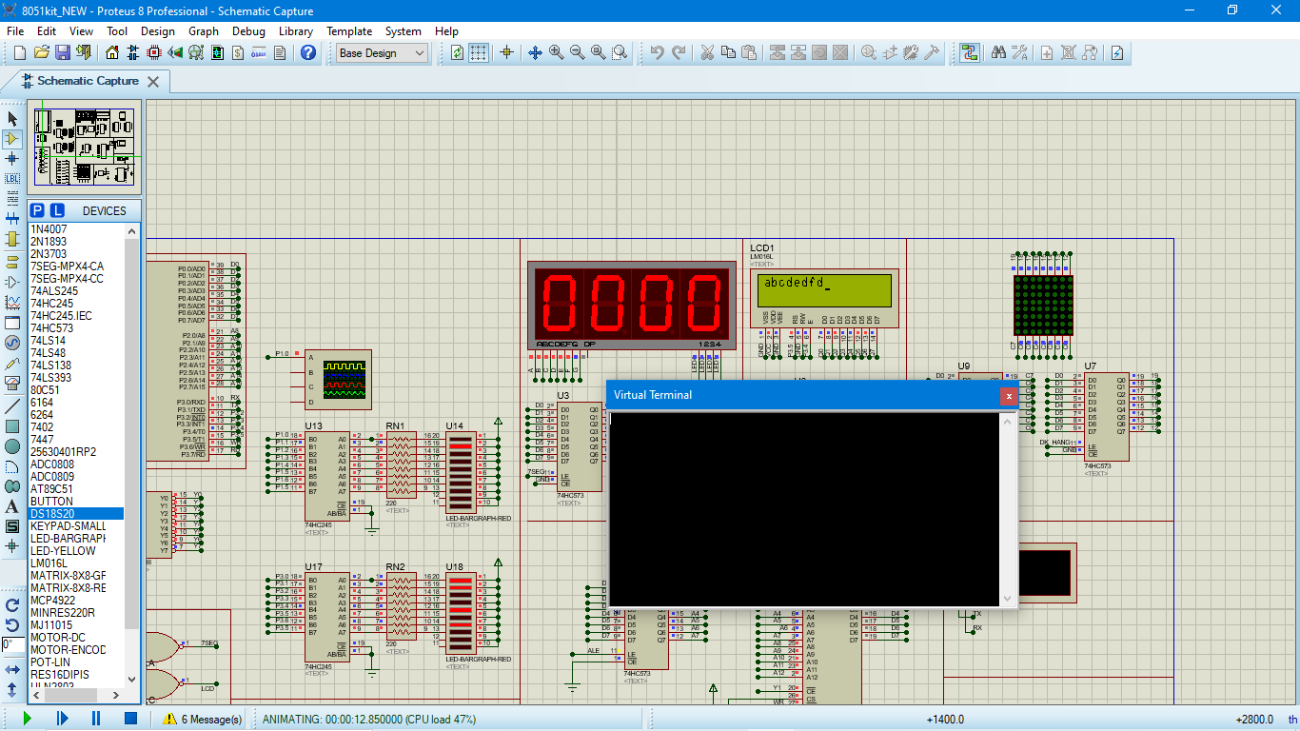Biên dịch và kiếm tra hoạt động của chương trình.
* Tại sao sau khi nhận xong 1 byte dữ liệu, ta phải xóa cờ RI?
* Khi nhận xong 1 byte dữ liệu, xóa cờ RI về 0 để báo hiệu.

1. **Thí nghiệm 6**

***Yêu cầu***: Cải thiện chương trình viết trong thí nghiệm 5 các tính năng sau:

Nếu ký tự nhận được là chữ thì hiển thị lên LCD; nếu ký tự nhận được là Enter thì xuống hàng; nếu ký tự nhận được là ESC thì xóa màn hình LCD; nếu ký tự nhận được là Backspace thì xóa ký tự bên trái dấu nháy.

LCD_E BIT P3.4

LCD_RS BIT P3.5

LCDADDR EQU 6000H

ORG 2000H

MAIN:

MOV @R0, 30H

MOV DPTR, #LCDADDR

ACALL CLEAR

ACALL INIT_LCD

MOV SCON,#01010000B

MOV TMOD,#20H

MOV TH1,#(-3)

SETB TR1

L:JNB RI,L

CLR RI

MOV A,SBUF

CJNE A,#1BH,EX

ACALL CLEAR

SJMP L

EX:

CJNE A,#13,EX2

MOV A,#0C0H

ACALL WRITECOM

SJMP L

EX2:

CJNE A,#8,EX3

MOV A,#10H

ACALL WRITECOM

MOV A,#20H

ACALL WRITETEXT

MOV A,#10H

ACALL WRITECOM

SJMP L

EX3:

ACALL WRITETEXT

SJMP L

INIT_LCD:

MOV A, #38H

ACALL WRITECOM

MOV A, #0EH

ACALL WRITECOM

MOV A, #06H

ACALL WRITECOM

RET

CLEAR:

MOV A, #01H

ACALL WRITECOM

RET

WRITECOM:

MOV DPTR, #LCDADDR

SETB LCD_E

CLR LCD_RS

MOVX @DPTR, A

CLR LCD_E

ACALL WAIT_LCD

RET

WRITETEXT:

MOV DPTR, #LCDADDR

SETB LCD_E

SETB LCD_RS

MOVX @DPTR, A

CLR LCD_E

ACALL WAIT_LCD

RET

WAIT_LCD:

MOV R6,#10

DL1:

MOV R7, #250

DJNZ R7, $

DJNZ R6,DL1

RET

END

***Kiểm tra:***

* Biên dịch và kiểm tra hoạt động của chương trình.
* 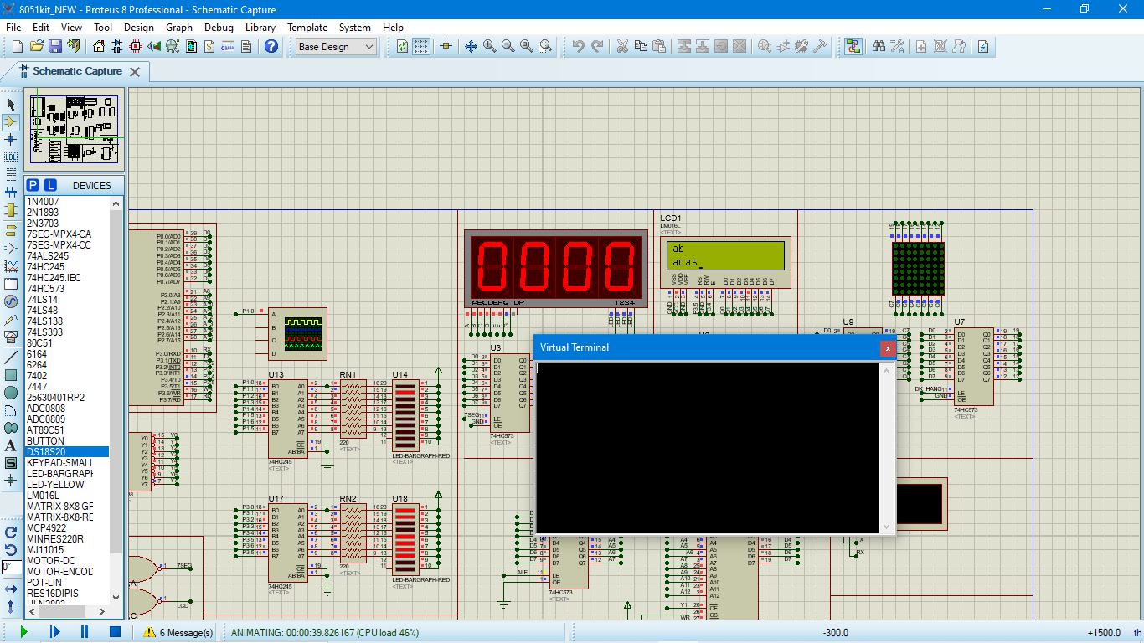
* Mã ASCII của phím Enter, ESC và Backspace là gì?
* Enter: DH
* ESC: 1BH
* Backspace: 20H
* Để xóa ký tự bên trái dấu nháy, ta phải thực hiện dịch con trỏ sang trái, sau đó chèn khoảng trắng và dịch con trỏ sang phải một lần nữa? Mã lệnh cần nạp cho LCD để điều khiển con trỏ là gì?
* Mã lệnh cần nạp cho con trỏ là 0Eh là lệnh dịch con trỏ.